Step 1) Install MongoDB package

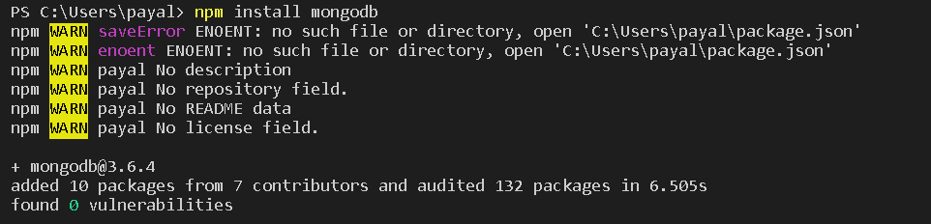

Step 2) Create database

var MongoClient = require('mongodb').MongoClient;

var url = "mongodb://localhost:27017/userpayaldb";

MongoClient.connect(url, function(err, db) {

  if (err) throw err;

  console.log("Database created!");

  db.close();

});



Step 2) Create collection

var MongoClient = require('mongodb').MongoClient;

var url = "mongodb://localhost:27017/";

MongoClient.connect(url, function(err, db) {

  if (err) throw err;

  var dbo = db.db("userpayaldb");

  dbo.createCollection("customers", function(err, res) {

    if (err) throw err;

    console.log("Collection created!");

    db.close();

  });

});



Step 2) Insert records

var MongoClient = require('mongodb').MongoClient;

var url = "mongodb://localhost:27017/";

MongoClient.connect(url, function(err, db) {

  if (err) throw err;

  var dbo = db.db("userpayaldb");

  var myobj = [

    { name: 'John', address: 'Highway 71'},

    { name: 'Peter', address: 'Lowstreet 4'},

    { name: 'Amy', address: 'Apple st 652'},

    { name: 'Hannah', address: 'Mountain 21'},

    { name: 'Michael', address: 'Valley 345'},

    { name: 'Sandy', address: 'Ocean blvd 2'},

    { name: 'Betty', address: 'Green Grass 1'},

    { name: 'Richard', address: 'Sky st 331'},

    { name: 'Susan', address: 'One way 98'},

    { name: 'Vicky', address: 'Yellow Garden 2'},

    { name: 'Ben', address: 'Park Lane 38'},

    { name: 'William', address: 'Central st 954'},

    { name: 'Chuck', address: 'Main Road 989'},

    { name: 'Viola', address: 'Sideway 1633'}

  ];

  dbo.collection("customers").insertMany(myobj, function(err, res) {

    if (err) throw err;

    console.log("Number of documents inserted: " + res.insertedCount);

    db.close();

  });

});



Step 2) Find first record from the collection

var MongoClient = require('mongodb').MongoClient;

var url = "mongodb://localhost:27017/";

MongoClient.connect(url, function(err, db) {

  if (err) throw err;

  var dbo = db.db("userpayaldb");

  dbo.collection("customers").findOne({}, function(err, result) {

    if (err) throw err;

    console.log(result.name);

    db.close();

  });

});



Step 2) Find all records from the collection

var MongoClient = require('mongodb').MongoClient;

var url = "mongodb://localhost:27017/";

MongoClient.connect(url, function(err, db) {

  if (err) throw err;

  var dbo = db.db("userpayaldb");

  dbo.collection("customers").find({}).toArray(function(err, result) {

    if (err) throw err;

    console.log(result);

    db.close();

  });

});

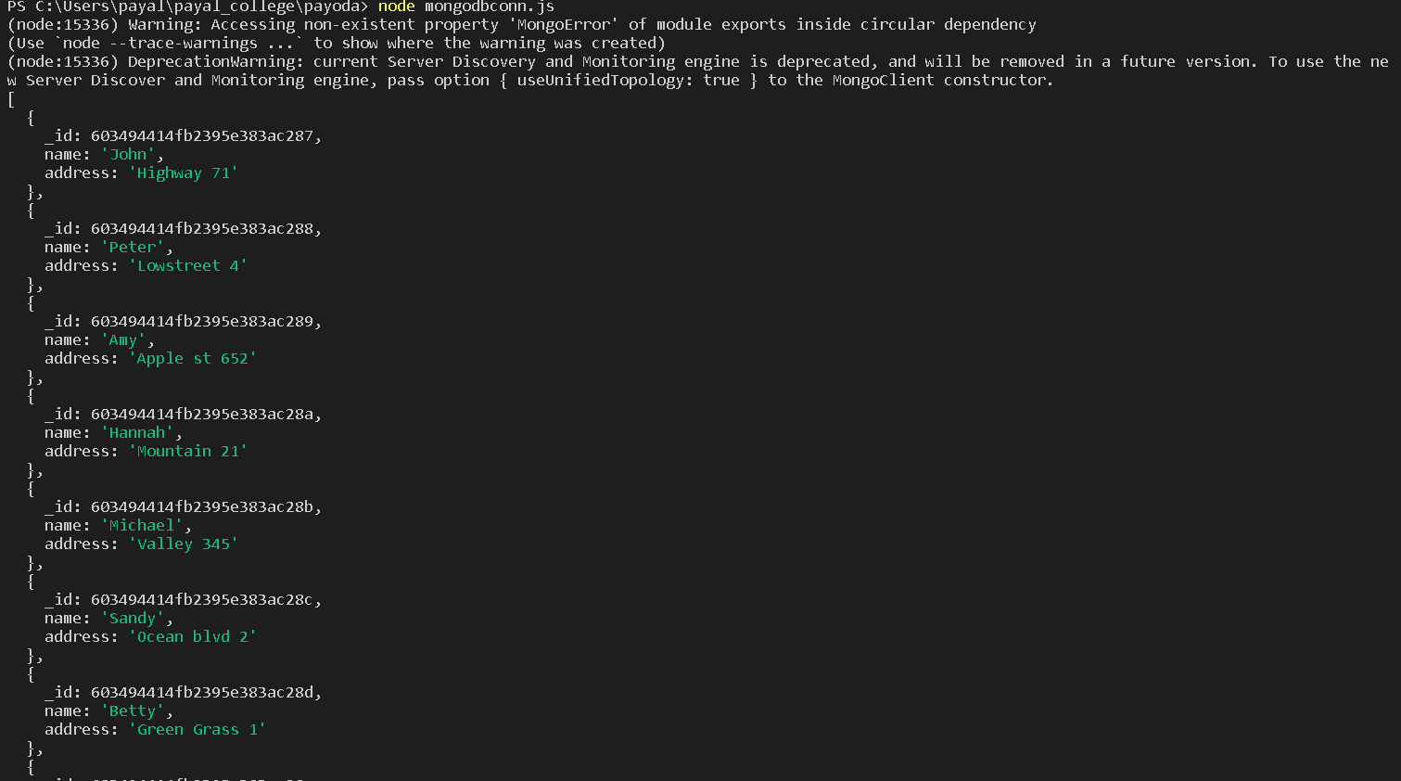

Step 2) Find a record using query

var MongoClient = require('mongodb').MongoClient;

var url = "mongodb://localhost:27017/";

MongoClient.connect(url, function(err, db) {

  if (err) throw err;

  var dbo = db.db("userpayaldb");

  var query = { address: "Park Lane 38" };

  dbo.collection("customers").find(query).toArray(function(err, result) {

    if (err) throw err;

    console.log(result);

    db.close();

  });

});

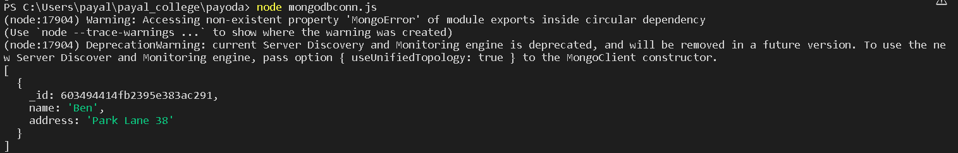

Step 2) Sort the records

var MongoClient = require('mongodb').MongoClient;

var url = "mongodb://localhost:27017/";

MongoClient.connect(url, function(err, db) {

  if (err) throw err;

  var dbo = db.db("userpayaldb");

  var mysort = { name: 1 };

  dbo.collection("customers").find().sort(mysort).toArray(function(err, result) {

    if (err) throw err;

    console.log(result);

    db.close();

  });

});

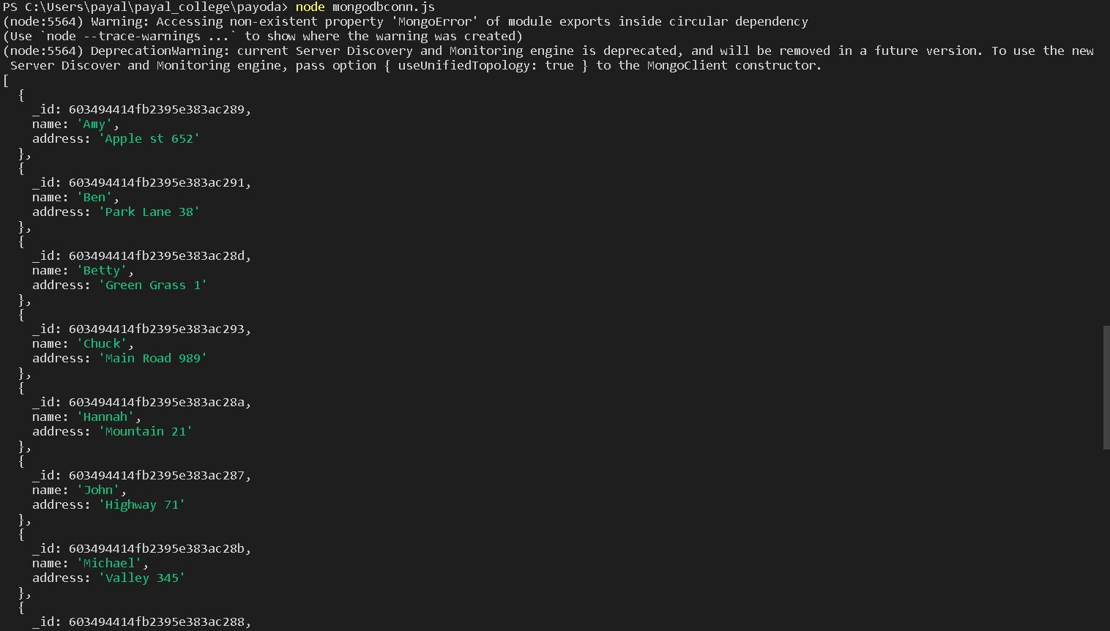

Step 2) Delete a record

var MongoClient = require('mongodb').MongoClient;

var url = "mongodb://localhost:27017/";

MongoClient.connect(url, function(err, db) {

  if (err) throw err;

  var dbo = db.db("userpayaldb");

  var myquery = { address: 'Mountain 21' };

  dbo.collection("customers").deleteOne(myquery, function(err, obj) {

    if (err) throw err;

    console.log("1 document deleted");

    db.close();

  });

});



Step 2) Delete entire collection

var MongoClient = require('mongodb').MongoClient;

var url = "mongodb://localhost:27017/";

MongoClient.connect(url, function(err, db) {

  if (err) throw err;

  var dbo = db.db("userpayaldb");

  dbo.collection("customers").drop(function(err, delOK) {

    if (err) throw err;

    if (delOK) console.log("Collection deleted");

    db.close();

  });

});

